[上海交通大学医学院某研究团队所发文章被质疑发生图片重叠](https://mp.weixin.qq.com/s?__biz=Mzg4OTgzNzAyOA==&mid=2247566044&idx=1&sn=2623cec45d3c8e97c6e30015bb1068ba&chksm=cea7a12613d3e3fe517699652c2d776499093cf791766620aeb2ec4b191a3398bd551d8e8cbc&scene=126&sessionid=1741971160)

诚信君[iPubpeers](javascript:void(0);)2025-03-13 09:20:32河南



2015 年 8 月 20 日，上海交通大学医学院Zhao Qingnan研究团队，在***Oncotarget***上发表的题为**“Inactivation of M2 AChR/NF-κB signaling axis reverses epithelial-mesenchymal transition (EMT) and suppresses migration and invasion in non-small cell lung cancer (NSCLC)”**的研究论文，**被质疑文中出现图片重叠。**

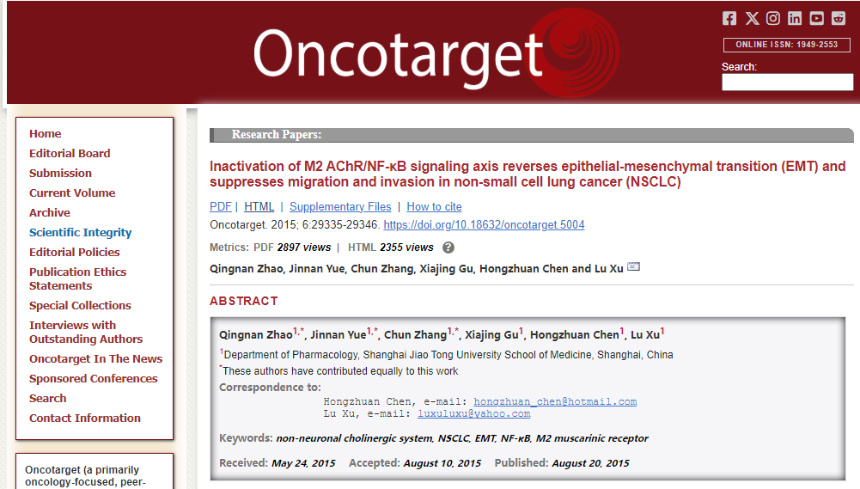

该文章于2025年3月在Pubpeer上被读者质疑：**文章出现图片重叠。**

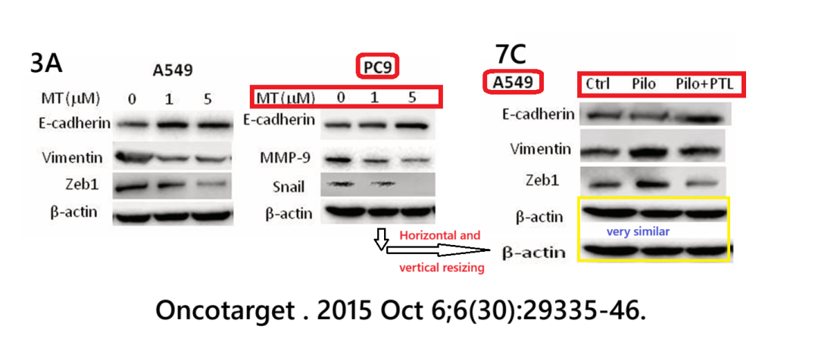

**相关消息**

https://pubpeer.com/publications/294B425C9C17F448DDCFDBF666A965#4

图片



**iPubpeers，专注于图片重复报道。**

**投稿事宜：ilovehainan@foxmail.com**

**觉得本文好看，请点这里！**